Дневник осенних дней
отряда Эколят – дошколят
МБДОУ детского сада №15 г. Новочеркасска
Вхождение ребенка в мир природы, воспитание экологической культуры у дошкольника не реализуются сами по себе – необходима целенаправленная систематическая деятельность дошкольного учреждения в данном направлении.
Для нас помощником в создании системы работы по развитию образования естественнонаучной направленности в детском саду стал Всероссийский природоохранный социально-образовательный проект «Эколята-дошколята».
Свою деятельность в рамках реализации проекта мы начали с оформления стендов в холле детского сада и подготовительной группе отряда Эколят – дошколят,
Стенд с планом работы отряда Эколят – дошколят на осень

Стенд - знакомство со сказочными героями Эколятами

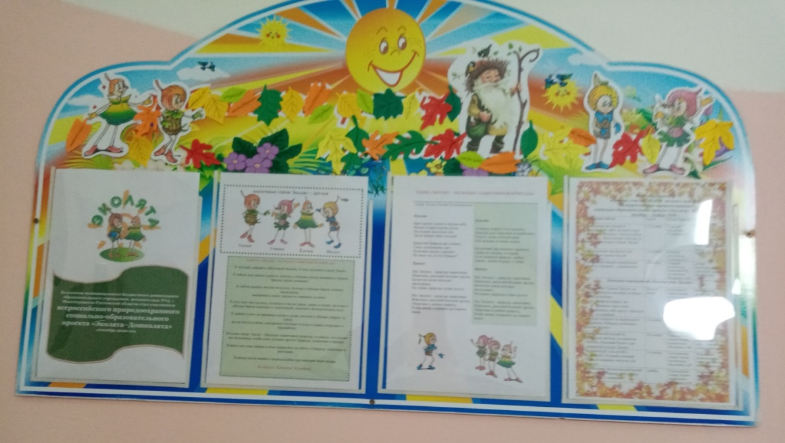 | 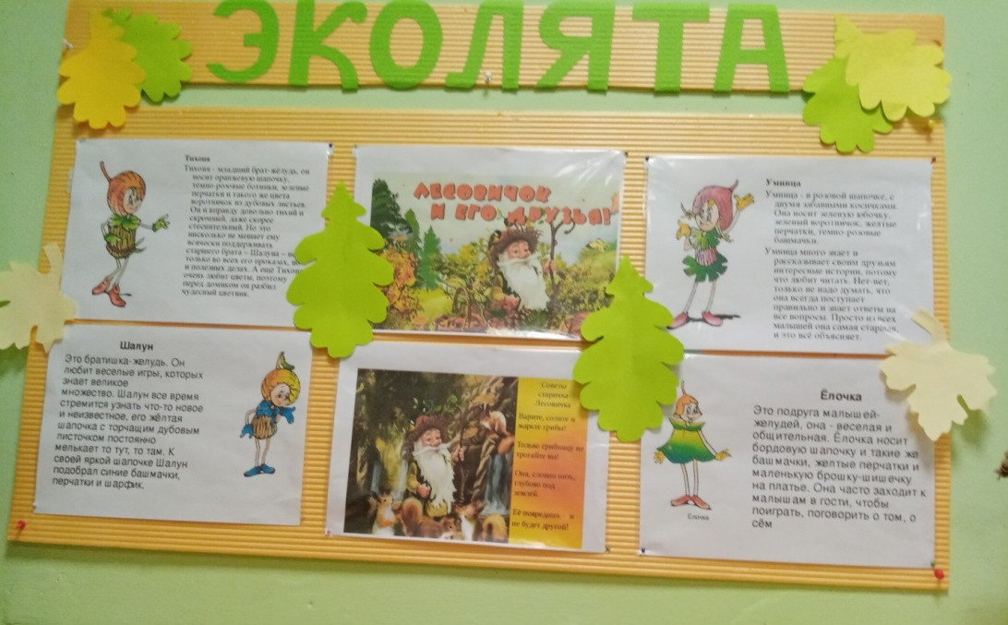
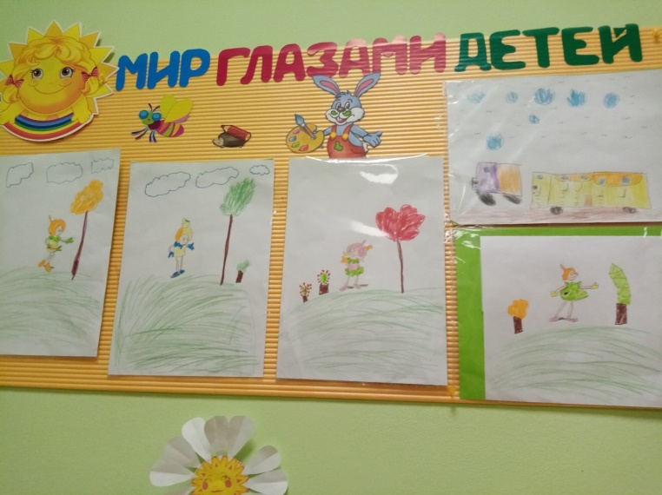
изготовления костюмов сказочных Эколят «Елочки», «Тихони», «Умницы», «Шалуна», старичка -Лесовичка и фигурок героев для театрализованной деятельности:из природного материала, вязаные, картонные плоскостные
6 октября Организовали фотозону «Я хочу стать сказочным героем»
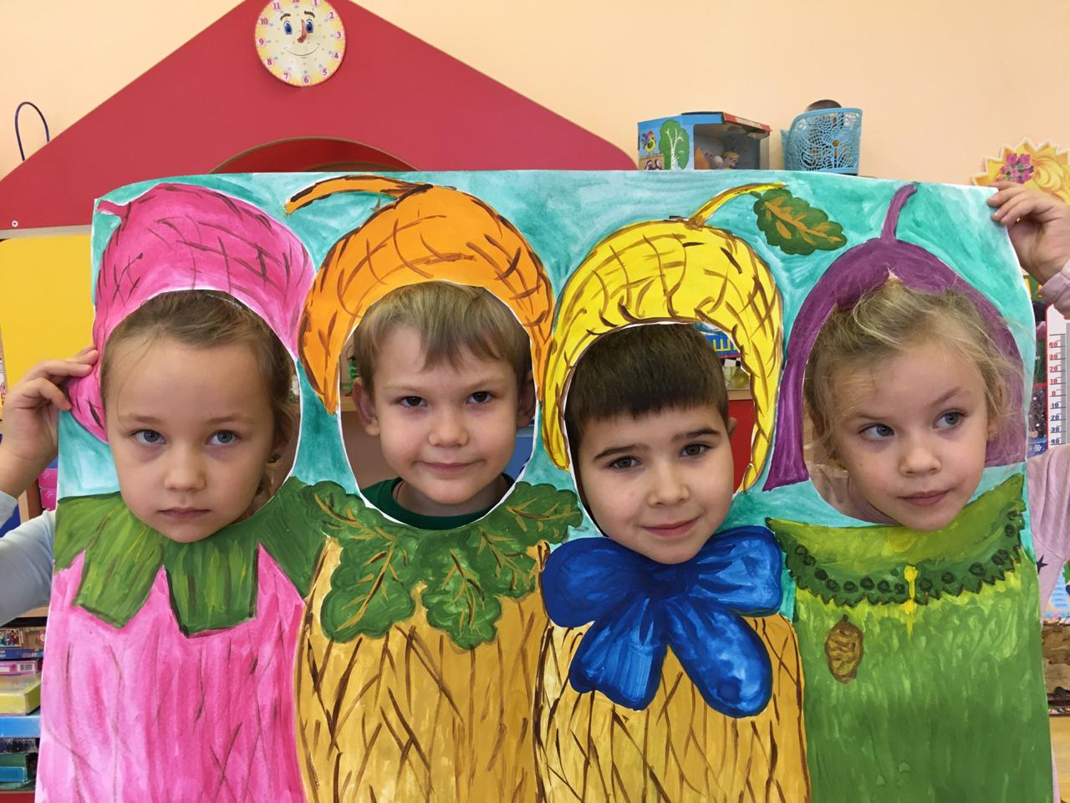
Эти мероприятия помогли познакомить ребят с образами сказочных героев Эколят. И с тех пор наши друзья Эколята помогают в организации всех видов экологической работы в детском саду. С Шалуном мы весело играем, с Умницей отвечаем на вопросы, с Тихоней – экспериментируем.
14 октября
Подвели итоги конкурса поделок из природного материала «Образы сказочных героев Эколят»
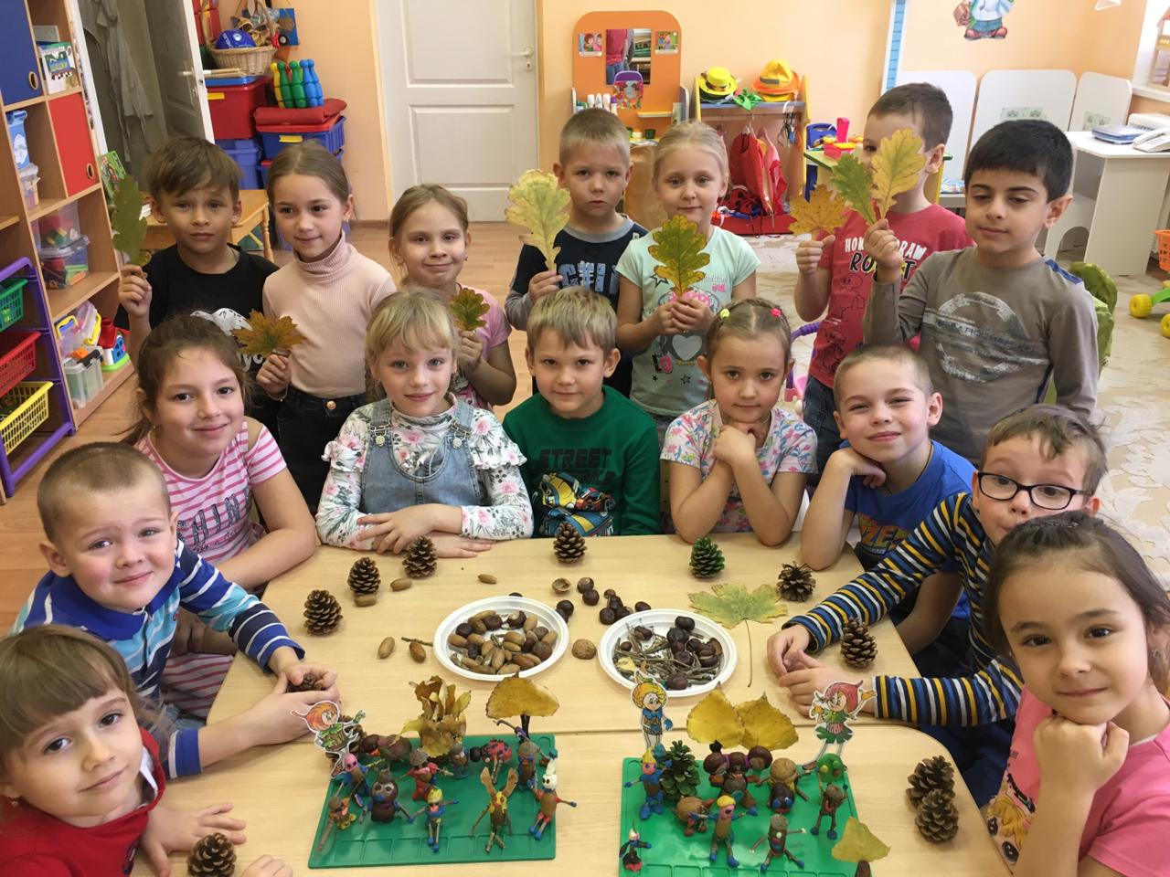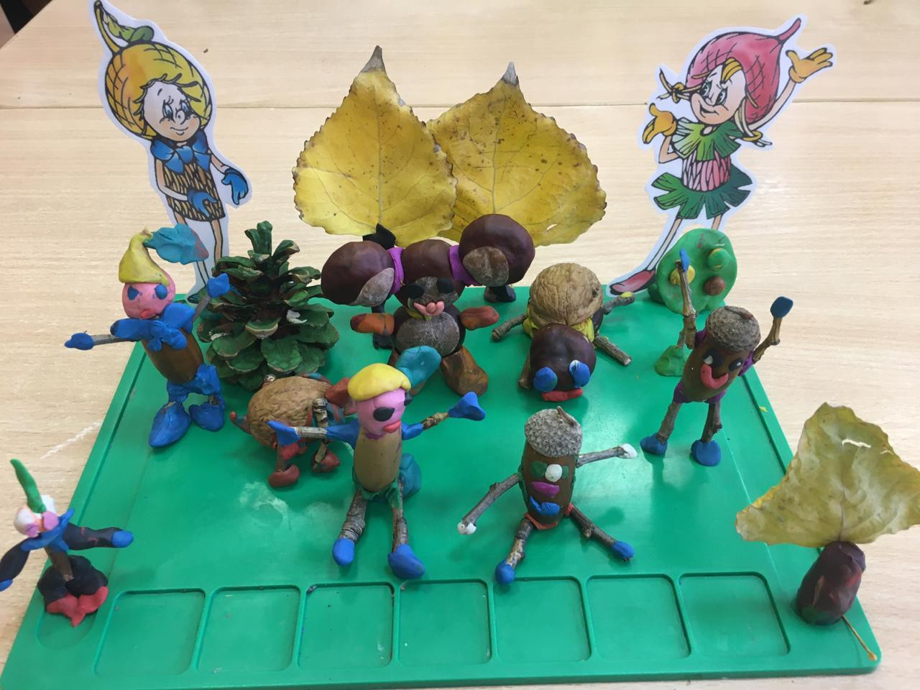

26 октября
Прошел конкурс на лучшее составление композиций из срезанных цветов, сухоцветов, листьев «Осенний букет» для украшения уголка Эколят
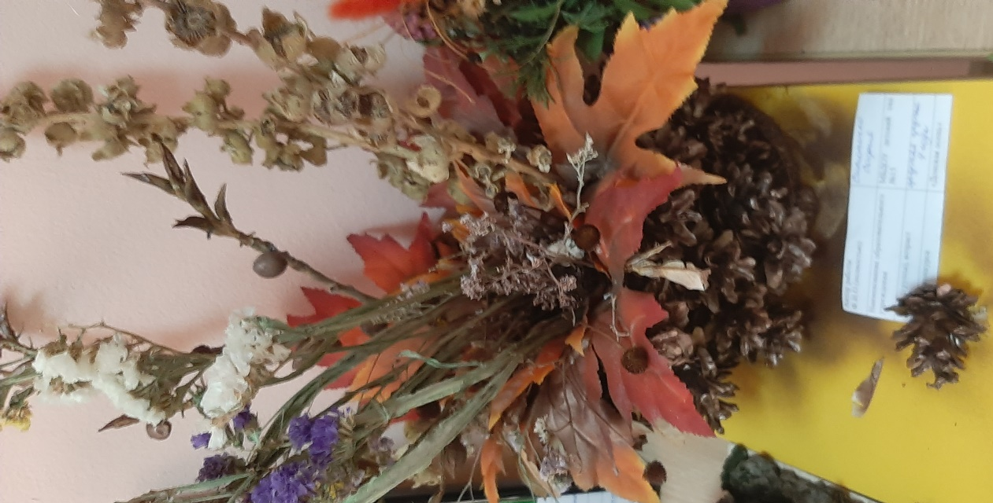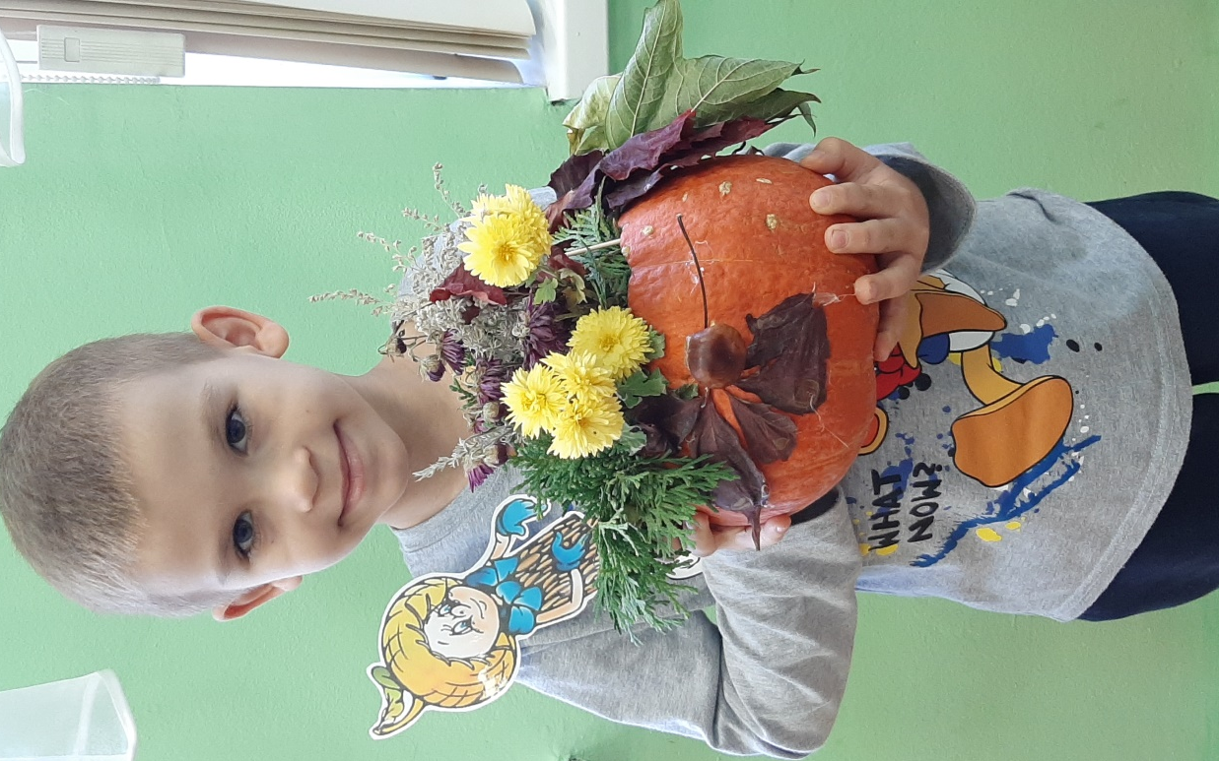
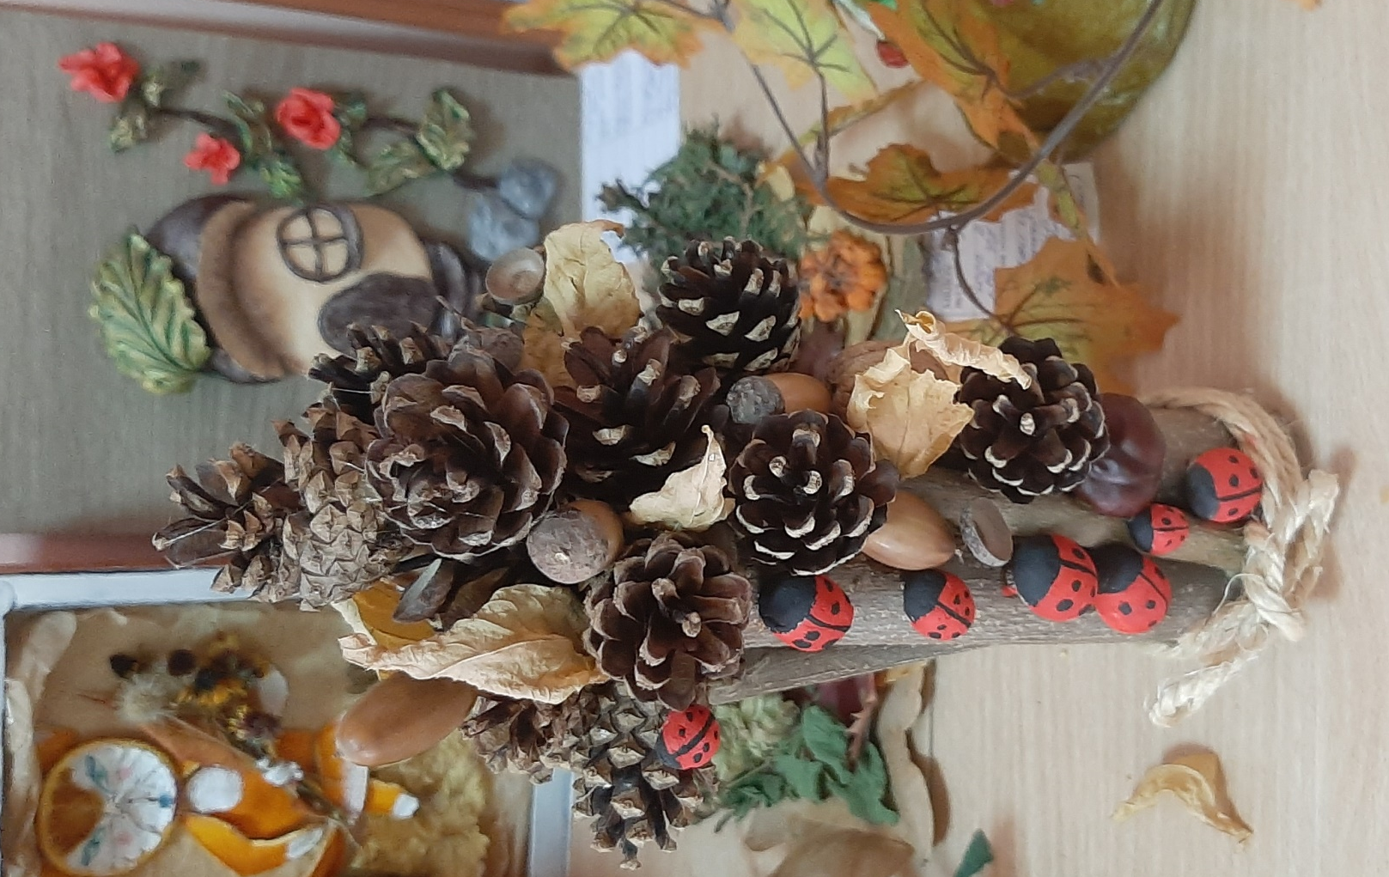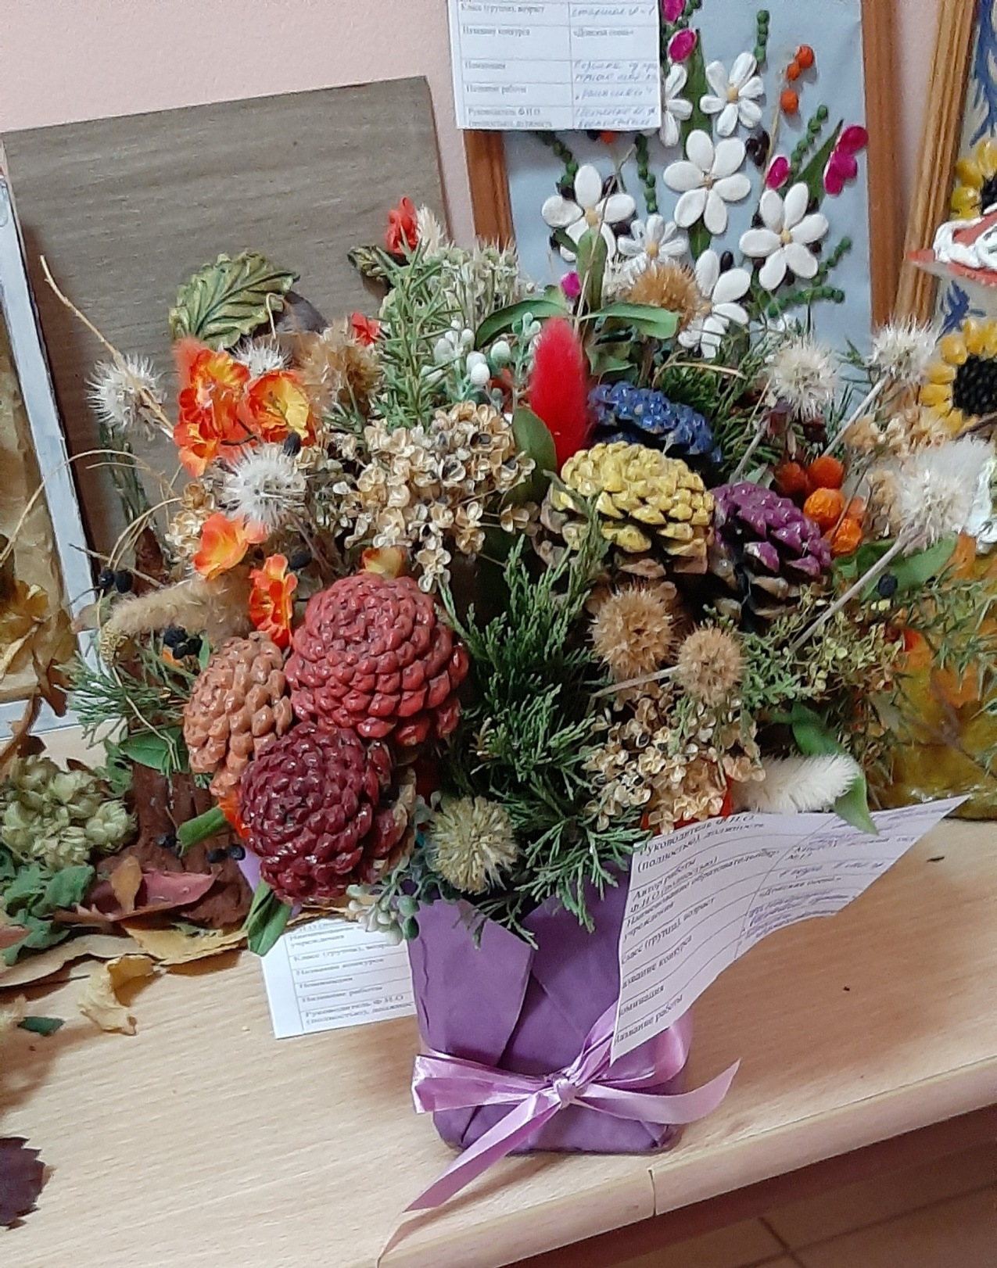
5-6 ноября
Состоялся фотоконкурс для детей и родителей «Лучший осенний букет из опавших листьев для Эколят»

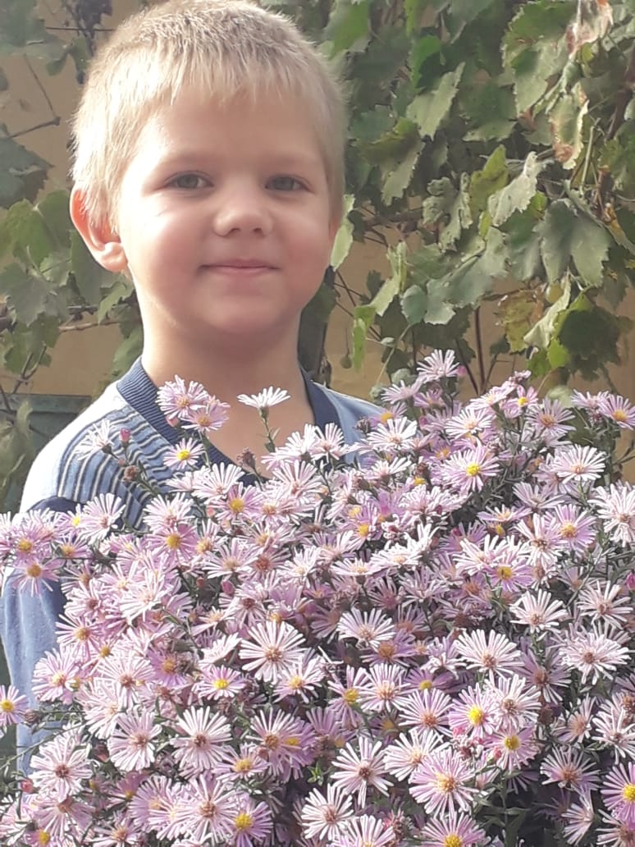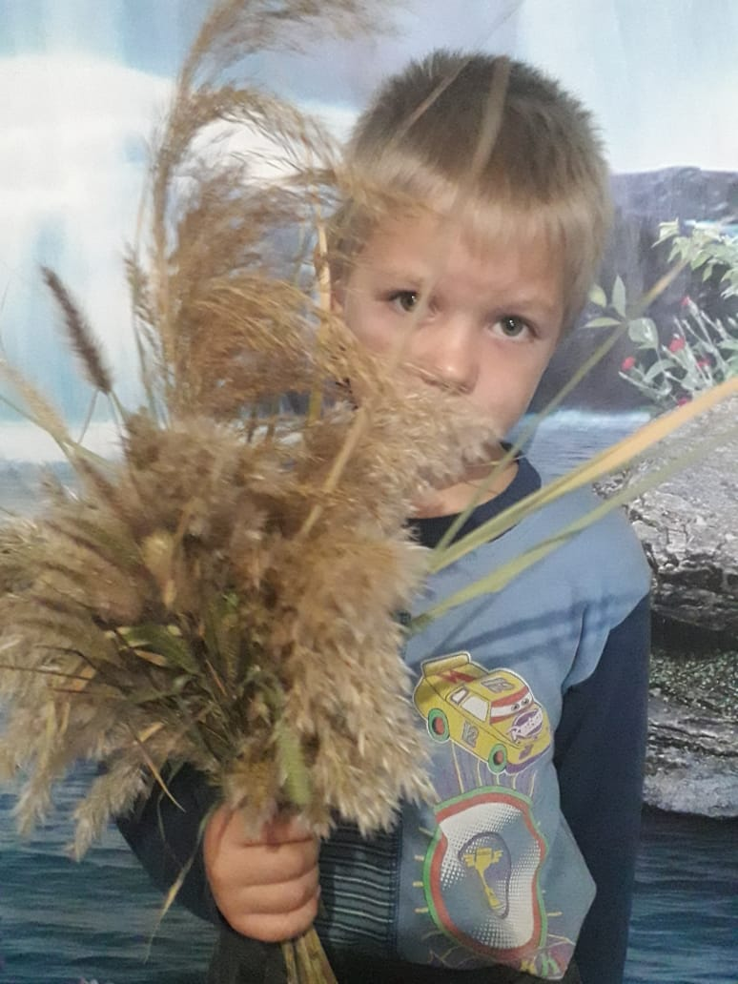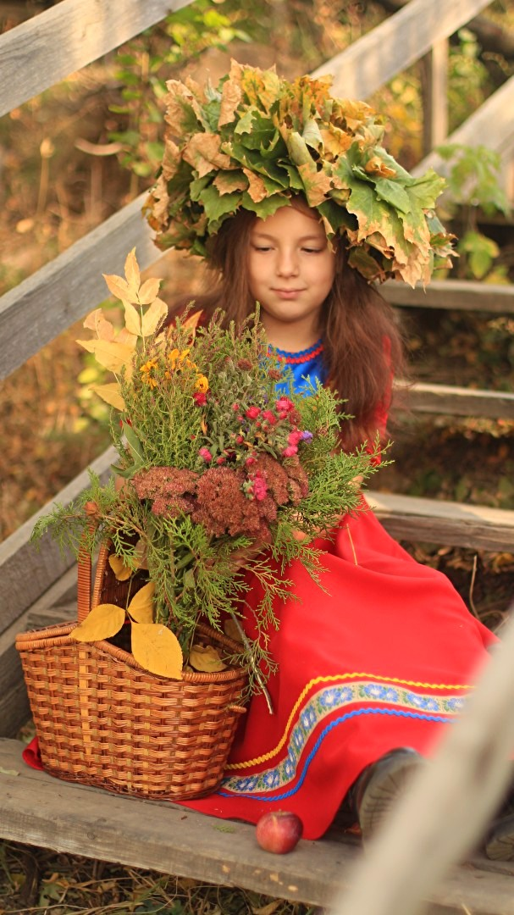

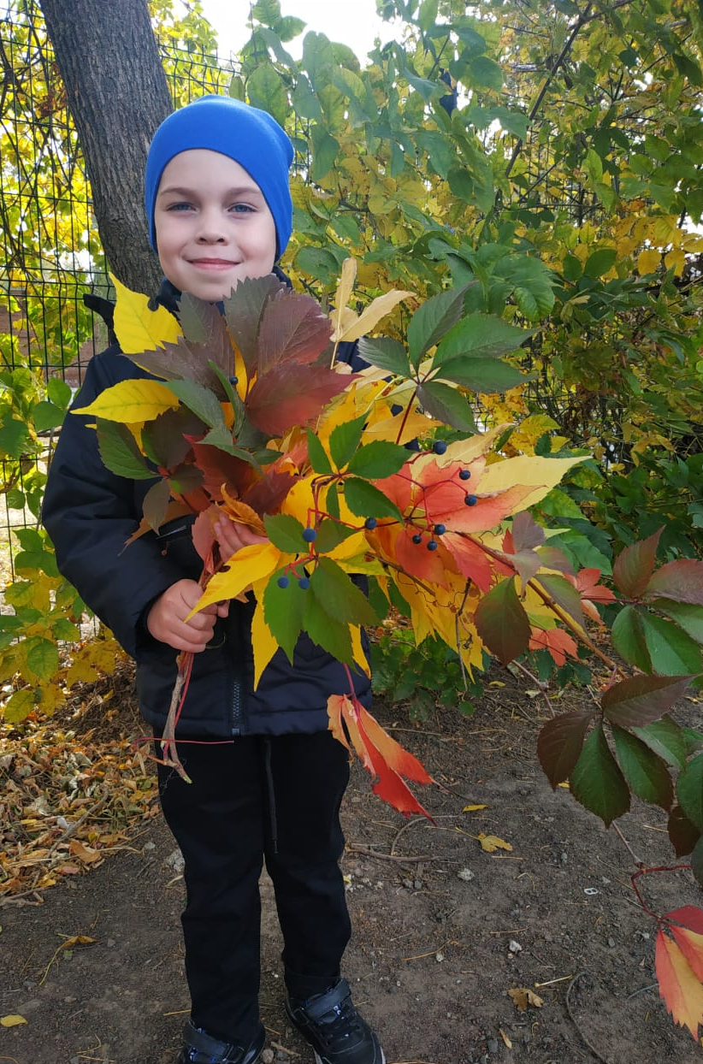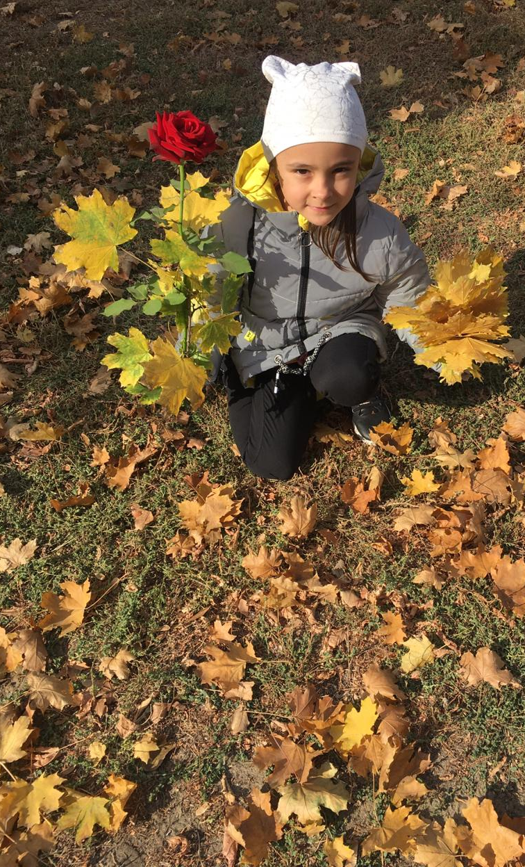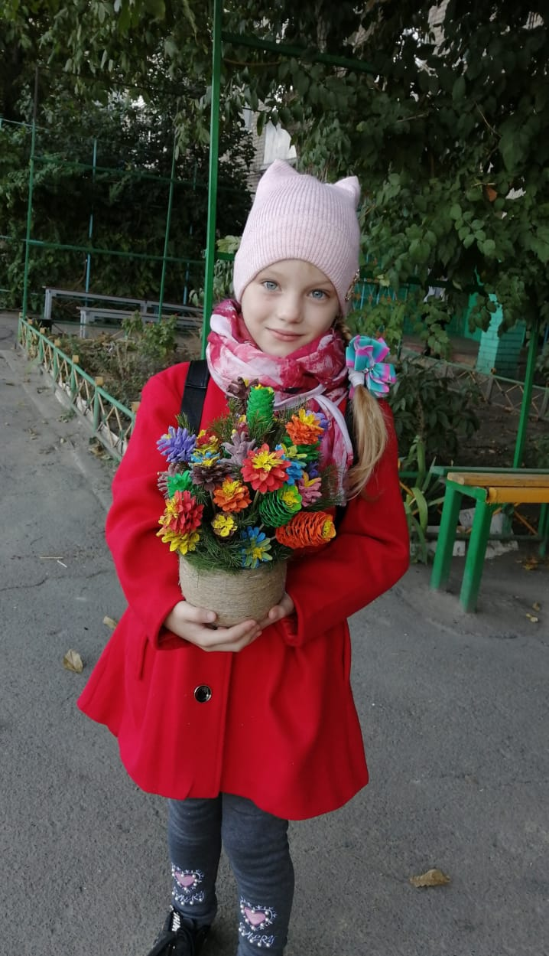

2 ноября
прошла Экологическая акция «Эколята выбирают себе друга: подружись с деревом», в ходе которой ребята посадили рябинку на территории детского сада и научились правилам ухода за живыми насаждениями в городе.
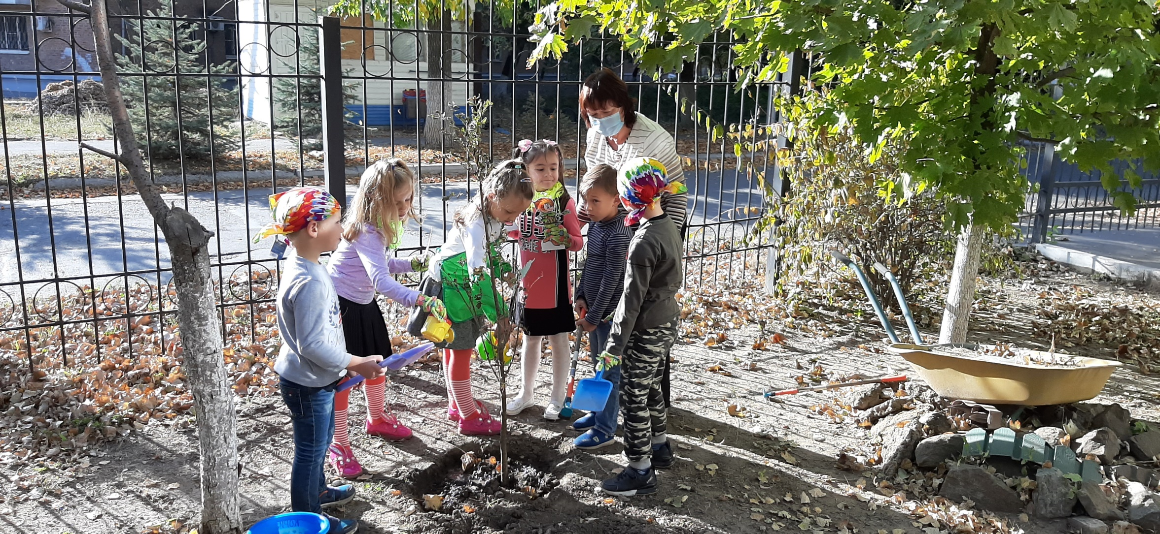
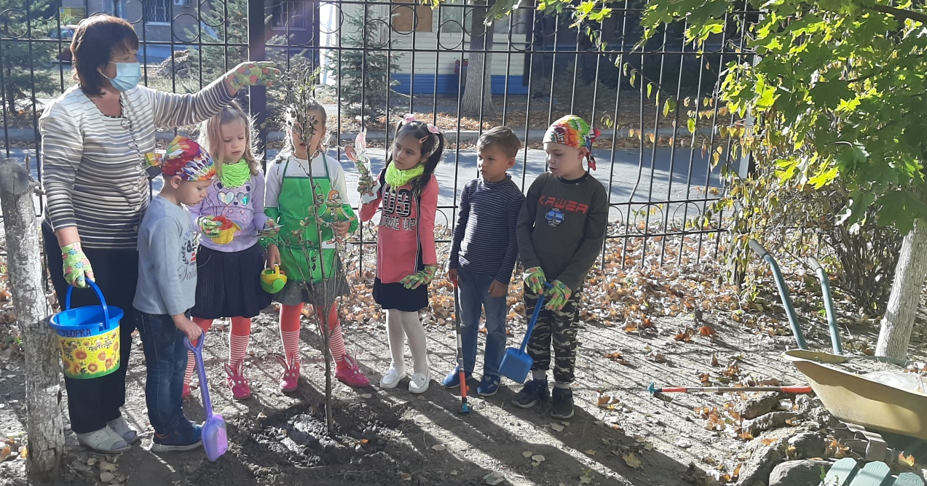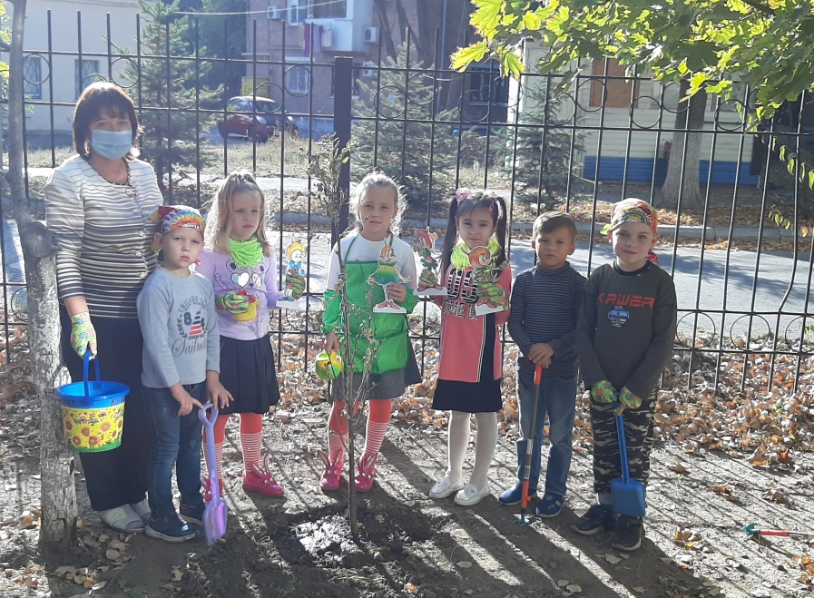
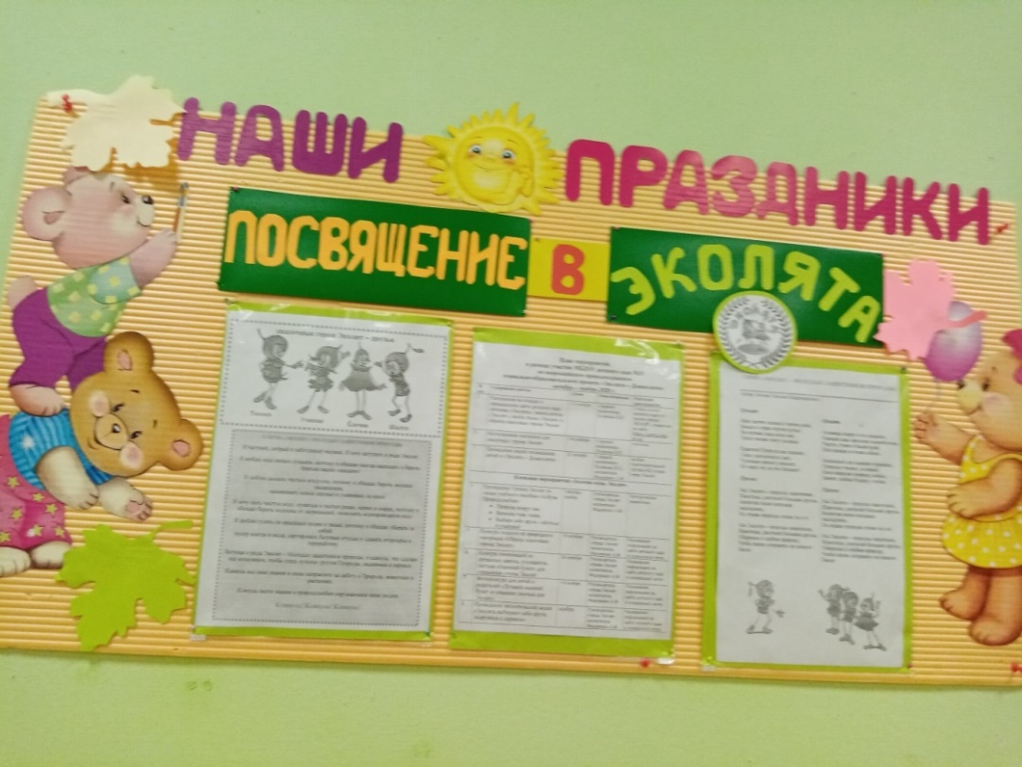
Над вновь посаженным деревом Эколята взяли шефство, будут его поливать, удобрять, наблюдать, как оно растет, развивается.
12 ноября
в нашем детском саду для воспитанников подготовительной группы был проведён праздник

праздник «Посвящение в Эколята-дошколята»
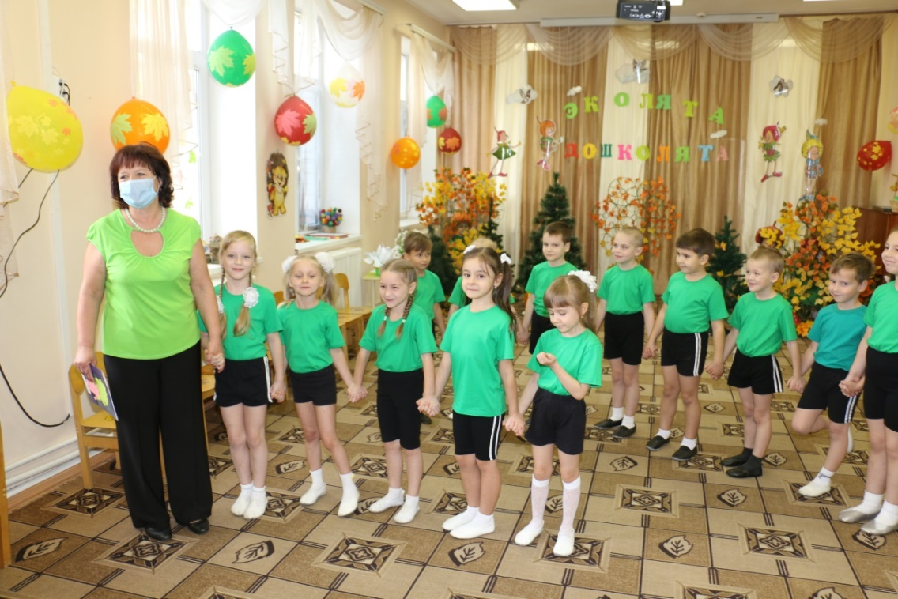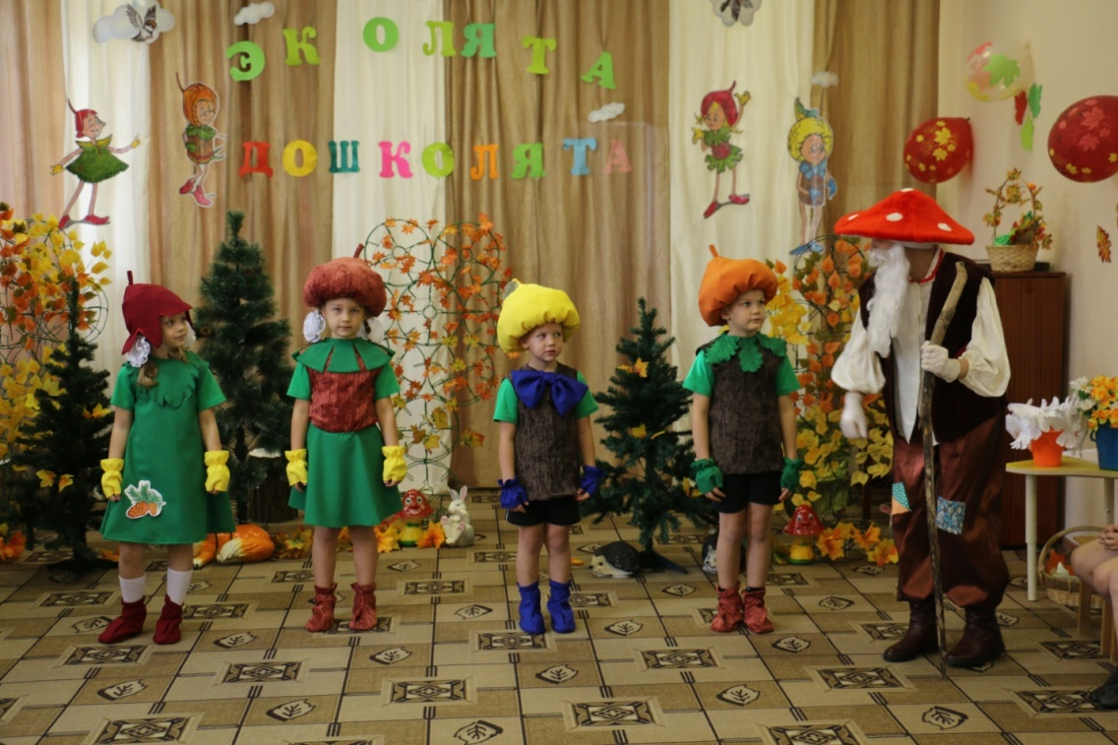
Дети перенеслись в сказочный лес, в котором их ждали герои-эколята. Ребята очищали реку от мусора, танцевали, играли, отгадывали загадки, рассказывали о правилах поведения в природе. Они справились со всеми заданиями и доказали, что достойны звания «Защитников природы».
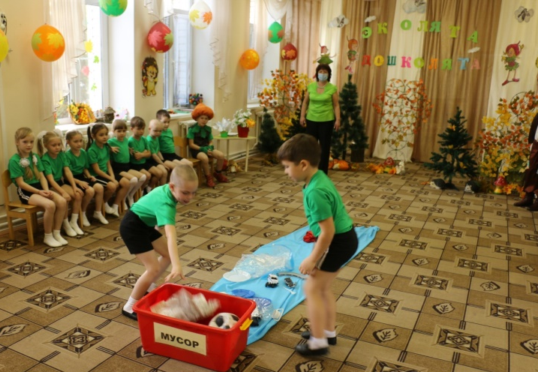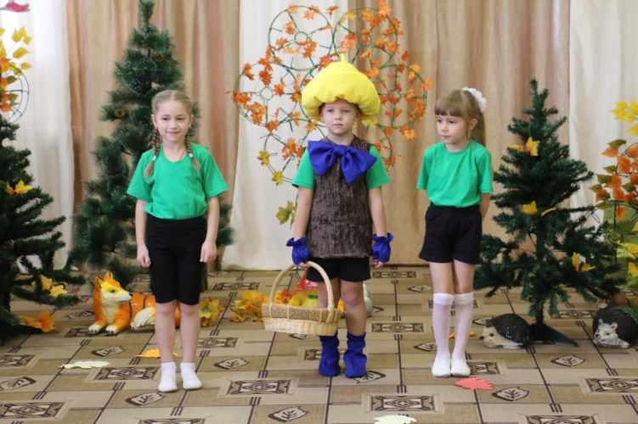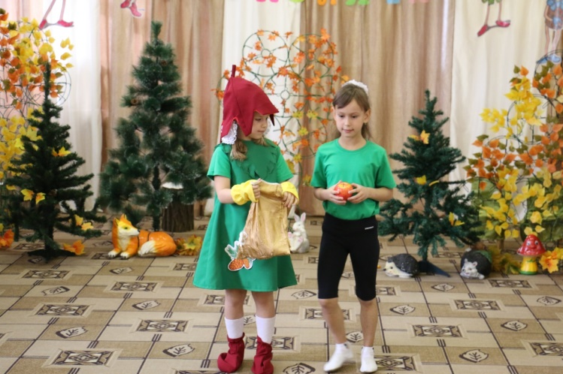
Вступая во всероссийское движение «Эколята – молодые защитники природы», дошколята дали клятву беречь и охранять природу. Праздник закончился вручением детям экологических эмблем и свидетельств.
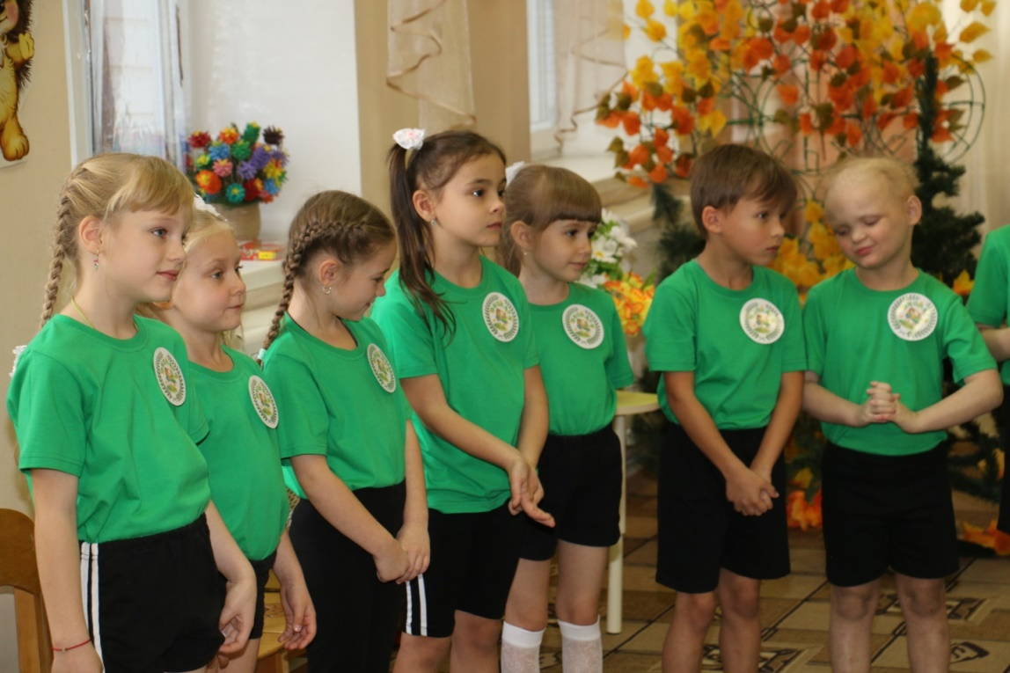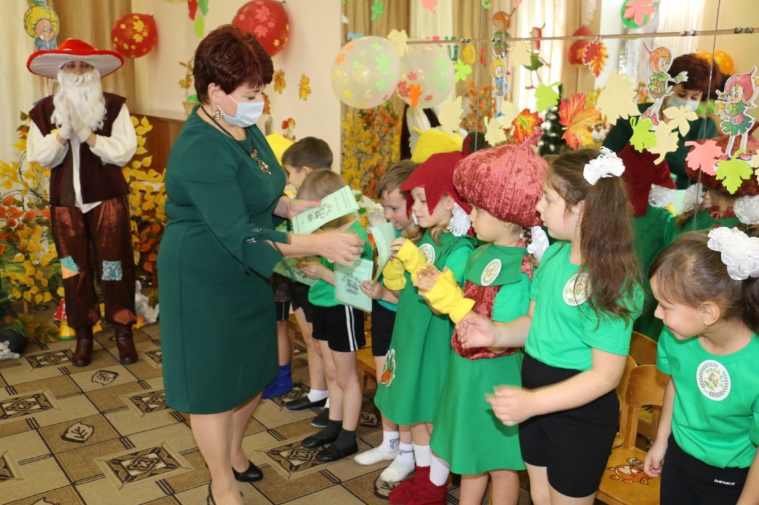

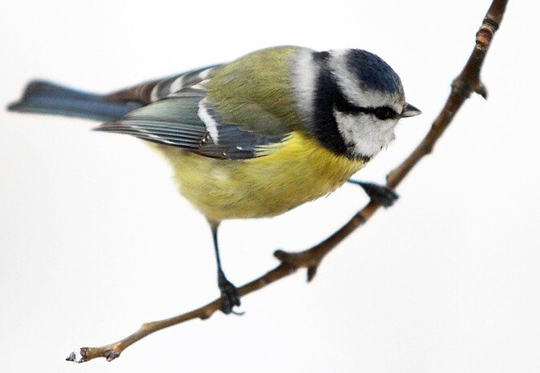
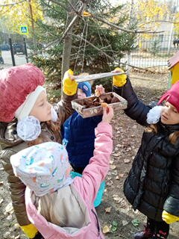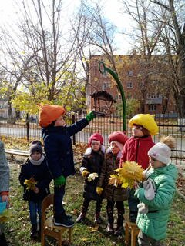
Весёлая синица морозов не боится.
Даже в минус двадцать пять
любит песни распевать!

12 ноября акция «Синичкин день»
в рамках реализации проекта «Эколята – дошколята» в детском саду прошла акция «Синичкин день»
С давних пор на Руси отмечает этот день - день встречи зимующих птиц. Символом птиц, живущих в зимнюю стужу у человеческого жилья, для русских людей стала синичка, ее полюбили за легкий и веселый характер, звонкое теньканье и яркую расцветку перышек. Эта маленькая птичка своим сильным и твёрдым клювом легко достаёт насекомых из трещин коры деревьев. За то, что синицы такие полезные, люди издавна заботятся о них, оберегают, делают им кормушки и специальные домики-синичники.
Ребята развесили на участке кормушки для птиц и насыпали корм для зимующих пернатых. Даже в сильные морозы птицы не погибнут, если будут сыты.
26 ноября
Экологический праздник «День рождения рябинки»
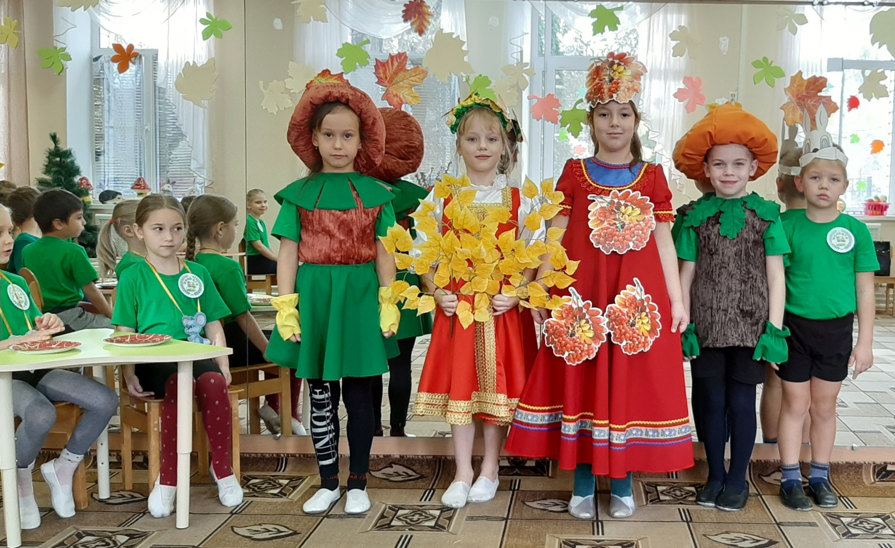
Пригласила Рябинка ребят из отряда Эколят в Осеннее кафе на День своего рождения. В гости к Рябинке пришли сказочные герои Эколята (Умница, Шалун, Елочка), Осень золотая, лесные зверюшки. Принесли имениннице подарки. А Рябинка приготовила щедрое угощение из осенних даров, веселые игры, песни и танцы.
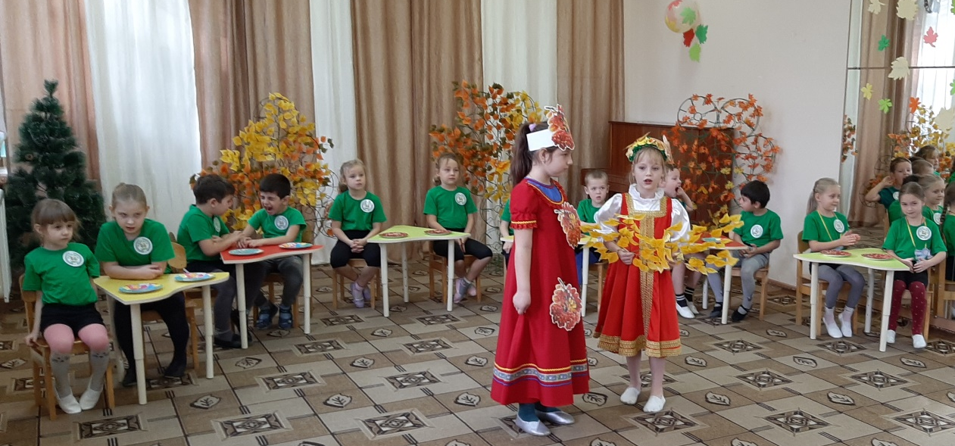 | 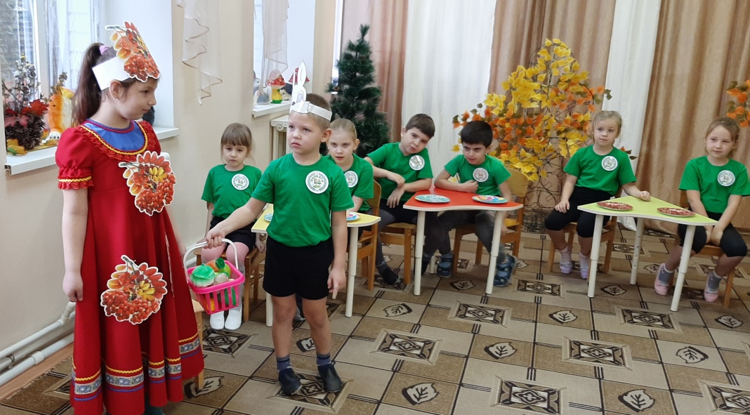
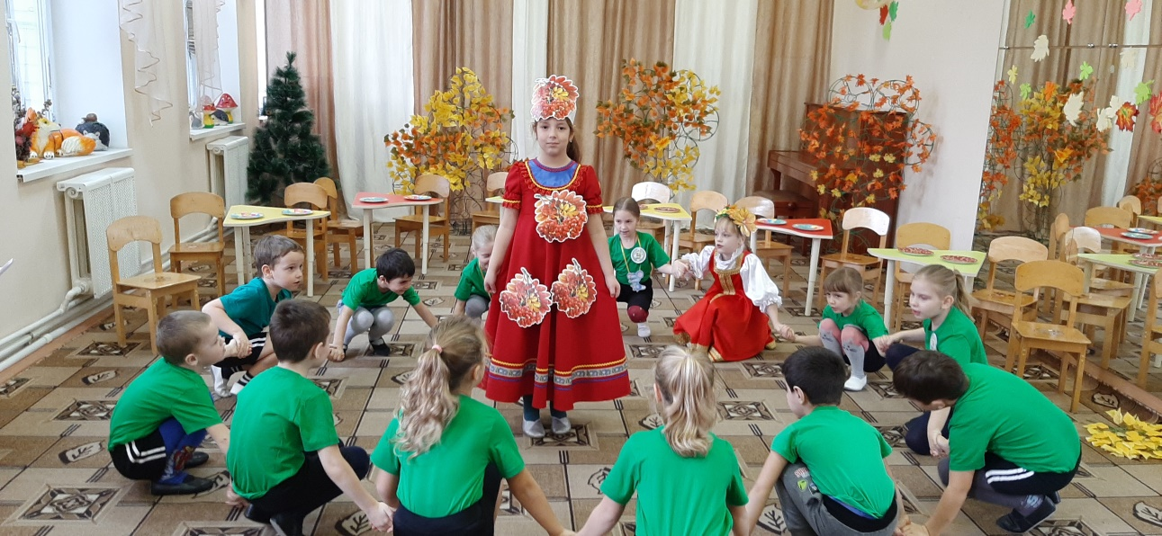 | 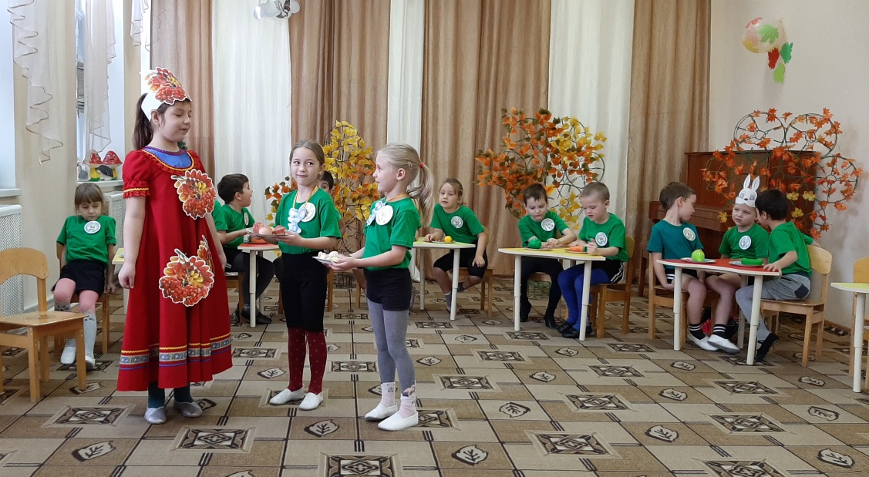
В конце праздника Рябинка поблагодарила всех гостей, которые пришли в кафе. Пригласила ребят Эколят навещать ее на участке детского сада. Не забывать накрывать ствол снегом зимой и поливать молодое деревце весной.
В течение осенних месяцев Эколята –дошколята устраивали выставки рисунков и поделок из природного материала.
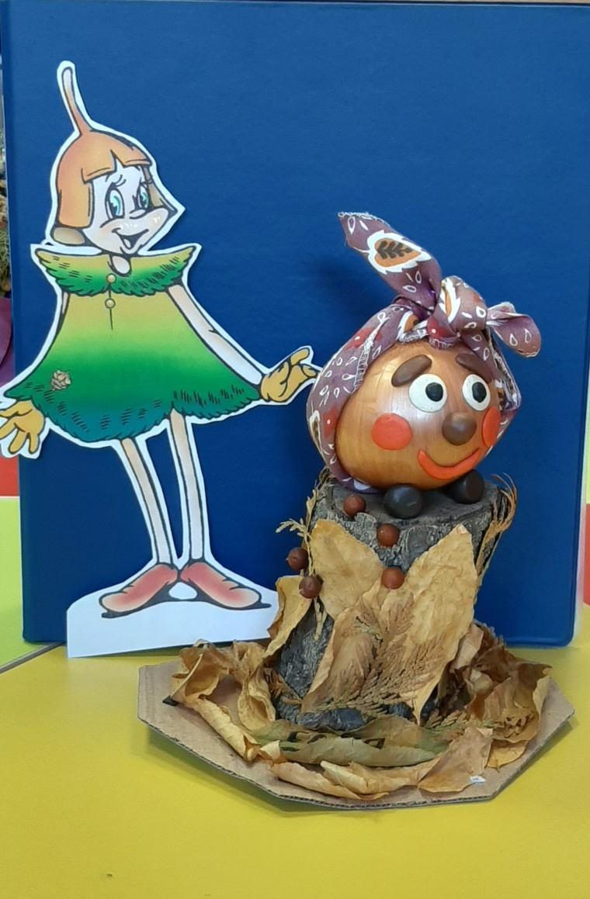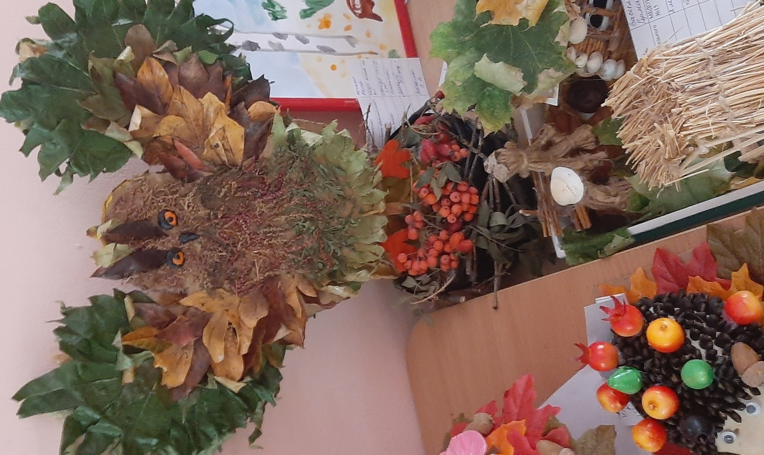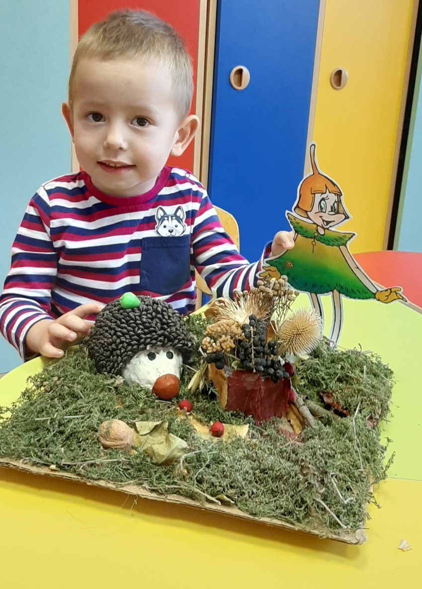

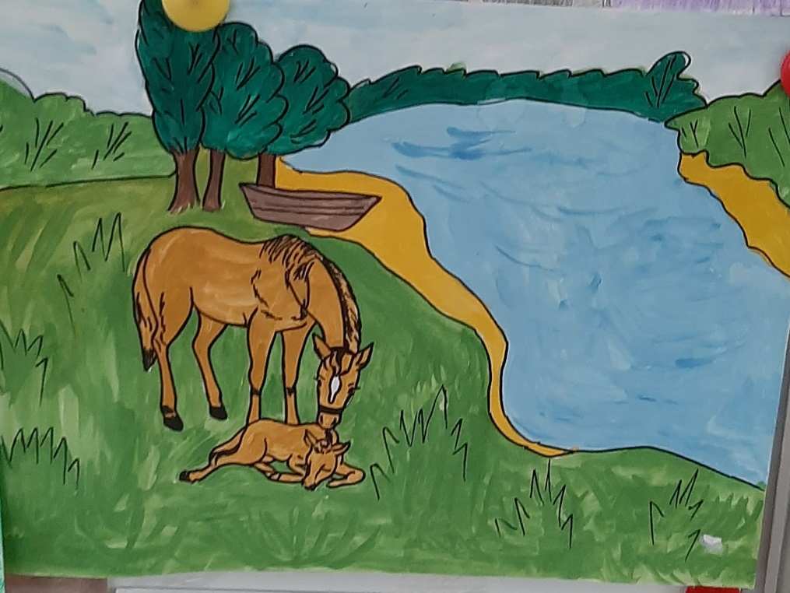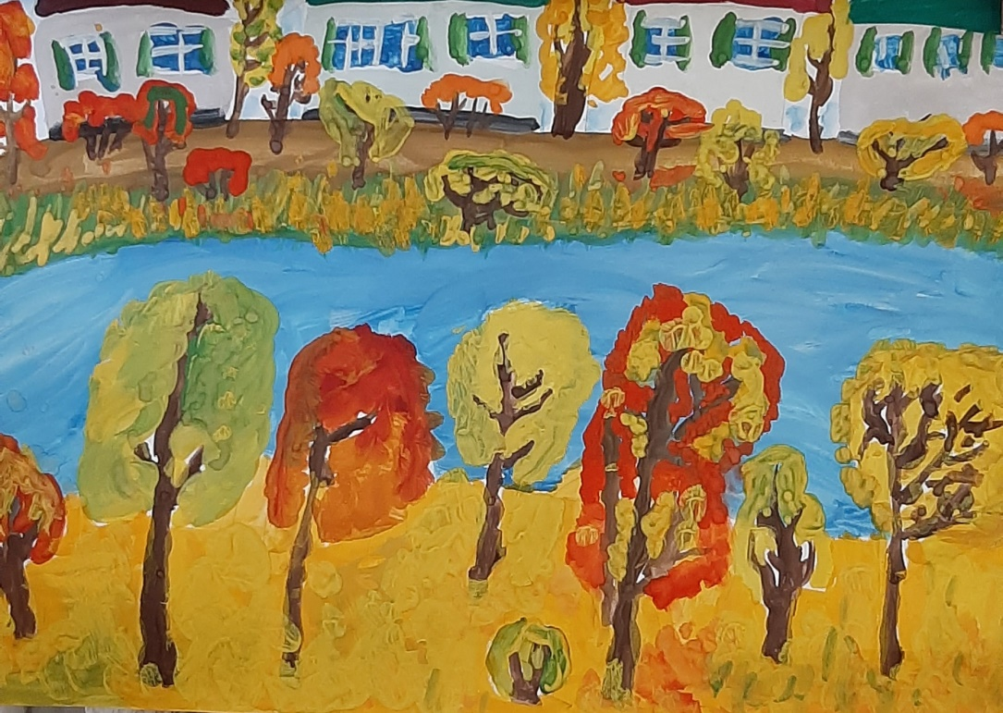
Хочется верить, что организованные нами познавательные мероприятия в рамках проекта «Эколята – дошколята» откроют дошкольникам путь к дальнейшему познанию природы и осознанию своих сил в ее охране и защите. Закрываем дневник осенних дел. Скоро наступит зима, и будут новые важные дела у отряда Эколят – дошколят.

